Utilizando el comando dig, averigua la dirección IP de las máquinas www.marca.com y www.elmundo.es y comprueba que la dirección IP es la misma, lo que significa que ambos sitios web se alojan en la misma máquina.

*En primer lugar, debemos instalar en el sistema los paquetes necesarios para utilizar el comando* ***dig.*** *Para ello, usaremos el comando* ***apt-get install*** *seguido del paquete, que en este caso se llama* ***dnsutils.***

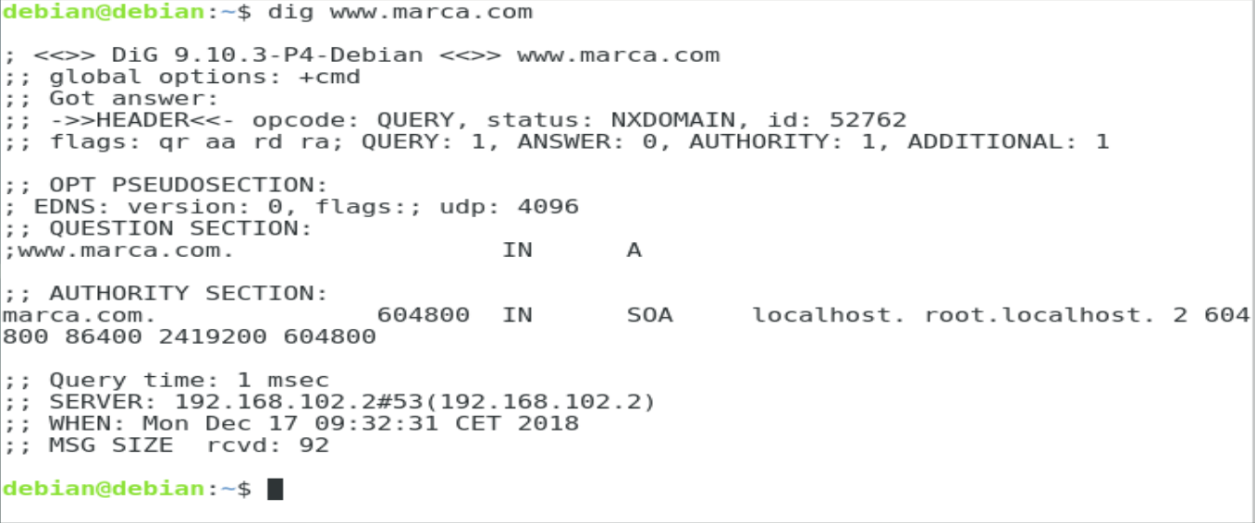*Una vez ya instalado el paquete usaremos el siguiente comando para que nos muestre la información pertinente:*  
*La dirección IP se muestra en el apartado* ***SERVER*** *y en el caso de* [***www.marca.com***](http://www.marca.com) *sería* ***192.168.102.2***

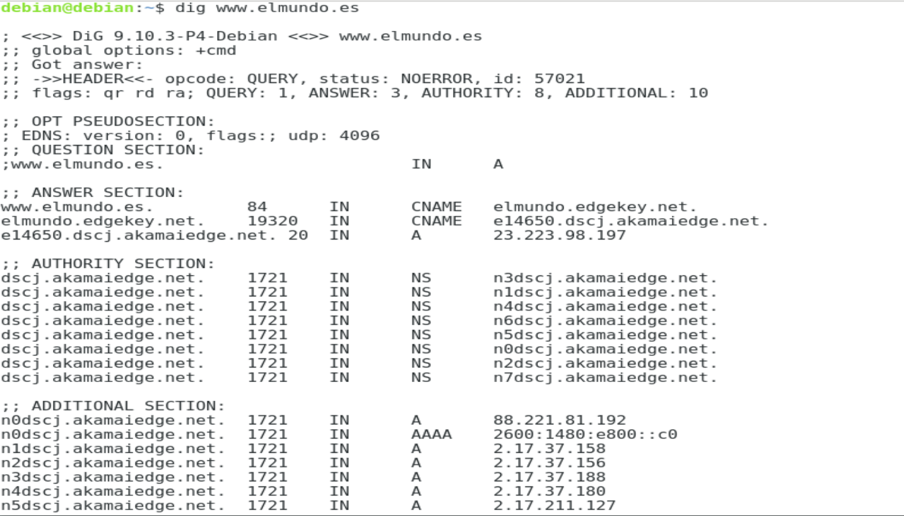*Para la siguiente página, haremos lo mismo:*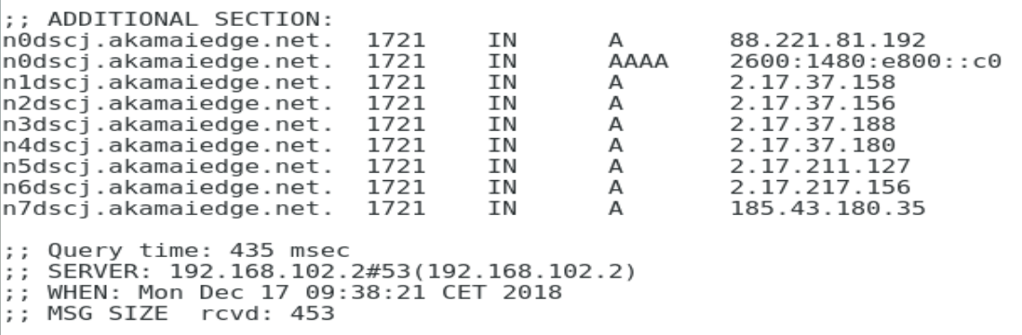

*Y efectivamente, la dirección Ip de la máquina* [*www.elmundo.es*](http://www.elmundo.es) *es la misma para ambos,* ***192.168.102.2***

En el fichero peticion_marca.cap se han capturado los mensajes intercambiados al abrir en un navegador la página principal del sitio www.marca.com. Abre el fichero con wireshark y observa los mensajes capturados:

* Los 6 primeros mensajes son los que se generan en la resolución DNS del nombre [www.marca.com](http://www.marca.com)

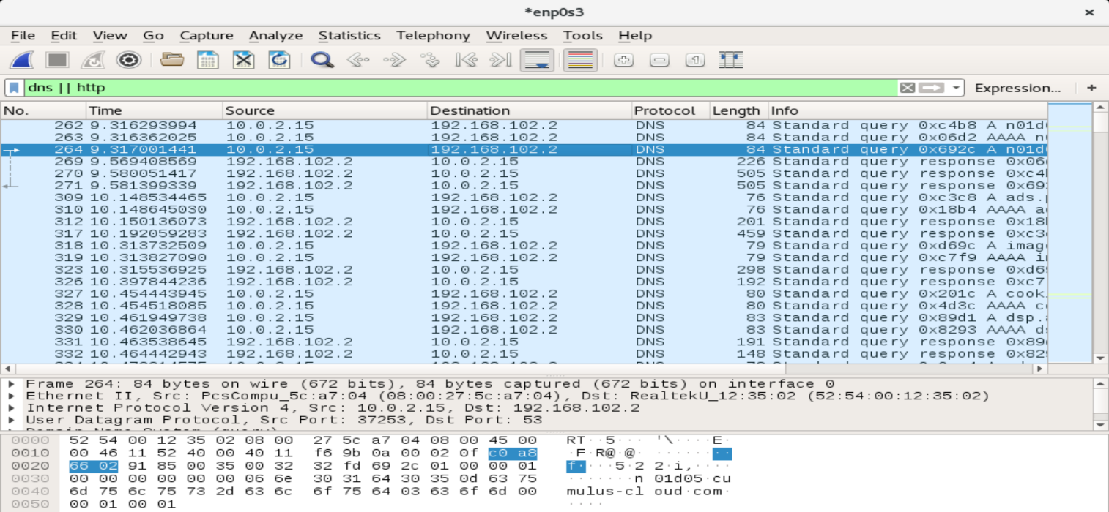

* Los mensajes 7, 8 y 9 son los de establecimiento de la conexión TCP entre la máquina cliente y el servidor web
* En el décimo mensaje se produce la petición [HTTP](https://dit.gonzalonazareno.org/moodle/mod/resource/view.php?id=1134) de la página de inicio (GET / HTTP1.1).
* El resto de los mensajes son los generados para poder recibir todos los objetos de la página web

Cuando el servidor recibe el mensaje 10, con la petición de la página de inicio, ¿cómo sabe cuál es el sitio web del que debe enviar la página principal?

*Porque tiene una DNS que hace referencia a él.*